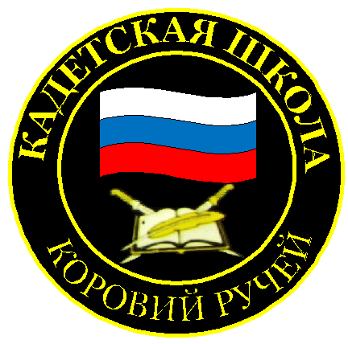
№ 16(220),март 2024
Вестник кадетских классов
Учредители: командно-руководящий состав и совет командиров
МБОУ «Кадетская СОШ им.Героя России В.Н.Носова»
Усть –Цилемского района Республики Коми

Месячник военно-патриотического воспитания в начальных классах кадетской школы имени Героя России Владимира Николаевича Носова завершился торжественным строевым смотром

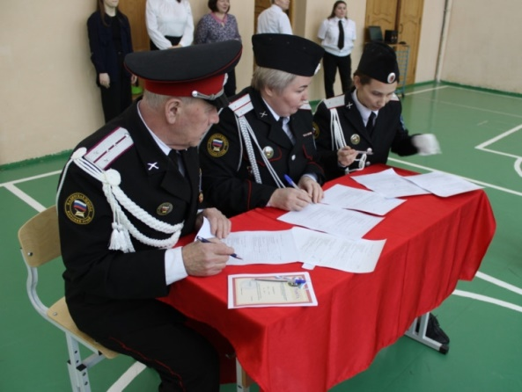
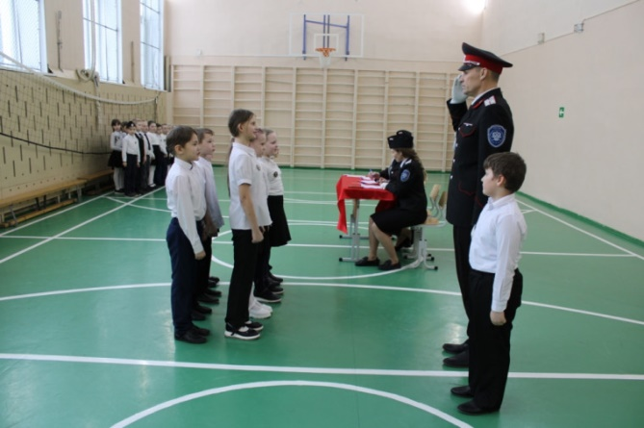
Не секрет, что в любой школе учащиеся младших классов стараются подражать своим старшим товарищам. Данную психологическую особенность важно правильно использовать в вопросах воспитания подрастающего поколения. Уже на протяжении многих лет в нашей школе учащиеся начальных классов, также как и их старшие товарищи из кадетских классов, завершают месяц оборонно-массовой работы строевым смотром. В течение всего февраля младшие школьники изучали строевые приемы, разучивали строевые песни и воинские приветствия. В качестве инструкторов на практических занятиях по строевой подготовке выступали их наставники – кадеты старших классов.И вот месяц подготовки позади. Начальные классы школы выстроились в развернутый парадный строй для торжественного открытия строевого смотра. Несмотря на то, что в начальных классах нашей школы нет обязательных строевых занятий, для судейства смотра была сформирована настоящая судейская коллегия в которую вошли директор школы Любовь Ивановна Федотова, воспитатель кадетских классов Галина Константиновна Гриффитс и председатель коллегии, старший офицер школы, Игнатов Владимир Ильич. После жеребьевки классы начали состязания. Ребята очень старались, показали все свои умения и навыки. Хорошо проявили себя командиры, были настоящим примером для подчиненных. Строгое, но справедливое судейство по достоинству оценило выступления отрядов. По итогам смотра первое место заняли учащиеся третьего класса, вторыми стали ученики четвертого класса, а бронзу разделили команды второго и первого классов. Поздравляем победителей и призеров смотра, с нетерпением ждем ребят в рядах кадетского движения.
В кадетской школе имени Героя России В.Н.Носова завершился месячник военно-патриотического воспитания
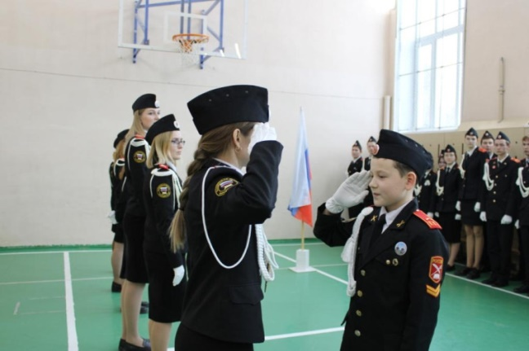
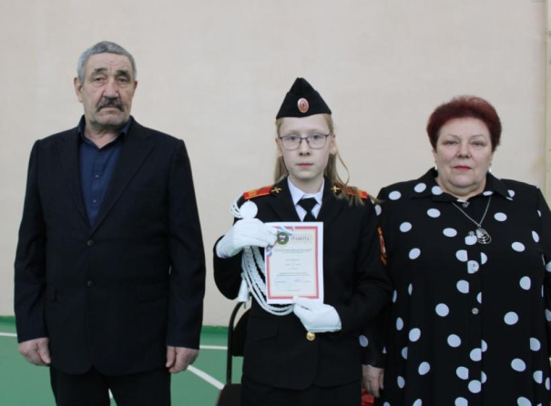
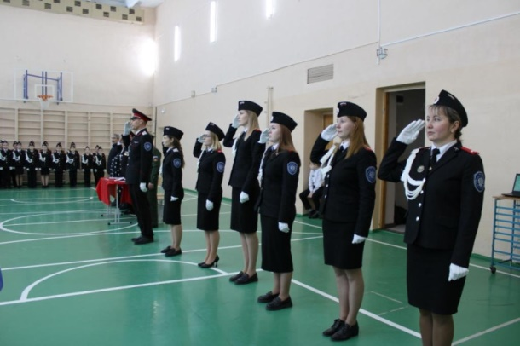
В феврале во всех школах страны проходил месячник военно-патриотического воспитания и оборонно-массовой работы. За этот период прошло множество различных мероприятий патриотической направленности, как школьного, так и районного уровня. Традиционным завершением месячника стал общешкольный строевой смотр, в котором приняли участие все классы. Подготовка к смотру продолжалась в течение всего февраля, за основу программы было взято положение о подобных смотрах на различных военно-спортивных играх, таких как «Орленок», «Зарница» и «Победа». По приказу директора в день смотра кадеты и офицеры прибыли в парадной форме со всеми наградами. Судить смотр выпало старшему по званию офицеру школы подъесаулу Игнатову Владимиру Ильичу и военному комиссару Усть-Цилемского района Олегу Алексеевичу Носову. В числе почетных гостей были родители Героя России Владимира Носова - Надежда Владимировна и Николай Иванович. После исполнения Государственного Гимна Российской Федерации, командиры кадетских классов провели жеребьевку и выяснили, кто и в какой последовательности будет выступать. Преодолевая волнение, кадеты показывали свои навыки в строевой подготовке. Отряды выполняли элементы в составе группы, а также индивидуальные выходы. Принципиальное жюри оценивало правильность выполнения и слаженность действий подразделения. В итоге места за смотр распределились следующим образом: среди 5-7 классов третье место завоевали пятиклассники, вторыми стали кадеты 6 кадетского взвода, а лучшими стали строевики седьмого взвода. Среди старших классов третьими стали девятиклассники, восьмой взвод стал вторым, а победителями стали кадеты 11 взвода - наши выпускники, за плечами которых огромный путь и уже немалый опыт, который они получили в стенах нашей кадетской школы. Большой честью для ребят стало то, что призовые грамоты они получили из рук родителей Героя России Владимира Николаевича Носова, имя которого теперь с гордостью носит наша школа. На память Надежда Владимировна и Николай Иванович подарили школе настенные часы с символикой морской пехоты, в которой служил их отважный сын.В завершении смотра к личному составу школы обратился военный комиссар района Олег Алексеевич Носов. Военком отметил высокий уровень строевой подготовки кадет и поблагодарил за большую совместную работу по военно-патриотическому воспитанию, подготовке молодежи к защите Отечества и сохранению памяти о наших героях.

Тираж: 50 экземпляров.
169488, Республика Коми,
Усть – Цилемский район, с. Коровий Ручей, ул. Школьная, 1
тел/факс (82141)99-5-3
Редактор: А.Г. Тиранов–зам. директора по ВР

Корректор: Торопова Е.В.
Верстка: Гриффитс Г.К.

